新 书 推 荐

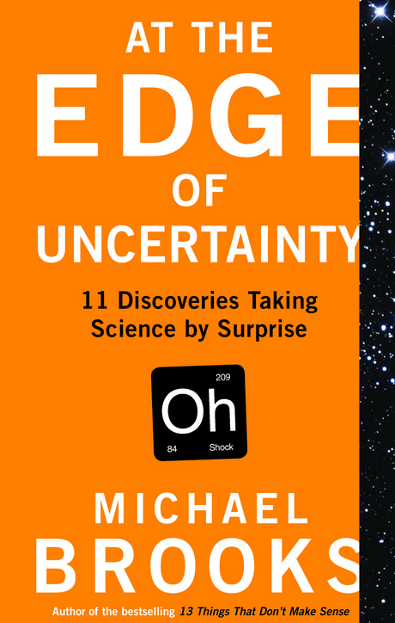
中文书名：《不确定性的边缘：十一种出乎意料的科学发现》
英文书名：AT THE EDGE OF UNCERTAINTY: 11 DISCOVERIES TAKING SCIENCE BY SURPRISE
作 者： Michael Brooks
出 版 社： Profile Books
代理公司：United Agents / ANA
页 数：304页
出版时间：2014年7月
代理地区：中国大陆、台湾
审读资料：电子稿
类 型: 科普

内容简介：

原子理论。大爆炸理论。DNA理论。自然选择理论。所有引起科学革命的理论一旦产生，就会一发不可收拾。出乎意料的发现没有终止。迈克尔·布鲁克斯在此研究了出乎意料的洞察力新浪潮，科学发现的未来由此塑造。

他通过十一种激进的新洞见，引导读者见识我们认知世界的最前沿。他的旅程始于可以重写宇宙史的新观察，经过我们求生意志背后的新生物学，进入意识基础的生理学。他沿着这条道路前进，审视我们现在为什么认为人类是量子态存在，为什么男女需要不同的医药，为什么宇宙是一台电脑（有我们做程序员），为什么时间是幻觉，为什么人类和其他物种融合的主意不错。我们经常认为，科学就是铁一样的事实。然而，今非昔比。我们原以为不可动摇的真理已经摇摇欲坠。正如迈克尔·布鲁克斯揭示：最好的科学位于不确定性的边缘，围绕开放的心灵、想象力和酷爱冒险的精神。

作者简介：


迈克尔·布鲁克斯（Michael Brooks ）是作家、记者和播音员，获得量子物理学博士学位。他的网站是(www.michaelbrooks.org) 。他是《新科学家》（New Scientist）杂志的顾问，非小说类畅销书《讲不通的十三件事》 （13 THINGS THAT DON’T MAKE SENSE）授权十八种语言，《自由基》（FREE RADICALS）授权七种语言。他的文章广泛发表在报纸和杂志上。

谢谢您的阅读！
请将反馈信息发至：夏蕊（Susan Xia）
安德鲁·纳伯格联合国际有限公司北京代表处
北京市海淀区中关村大街甲59号中国人民大学文化大厦1705室
邮编：100872
电话：010-82504406
传真：010-82504200
Email：susan@nurnberg.com.cn
网址：http://www.nurnberg.com.cn
微博：http://weibo.com/nurnberg
豆瓣小站：http://site.douban.com/110577/

